Звіт
Про проведення заходу куратора
13. 10. 2018 року відповідальна за проведення кураторської роботи доц. Карабут Л.В. разом із студентами спеціальності «Технології медичної діагностики та лікування» відвідали футбольний матч «Металіст 1925» - «Гірник – Спорт», що відбувся 0 19.00 на стадіоні «Металіст». Більшість студентів була на стадіоні вперше, тому присутні були вражені цією величною спорудою та красою. Також приємним був рахунок матчу 2:1 на користь команди «Металіст 1925».

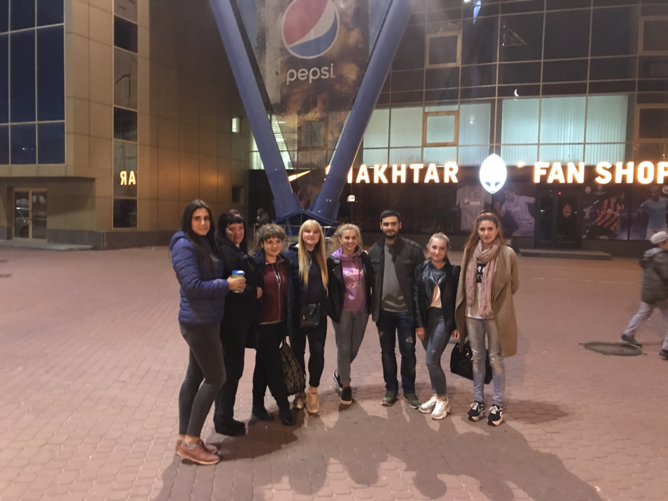
На фото: доц. Карабут Л.В. та студенти спеціальності «Технології медичної діагностики та лікування» перед проведенням матчу.

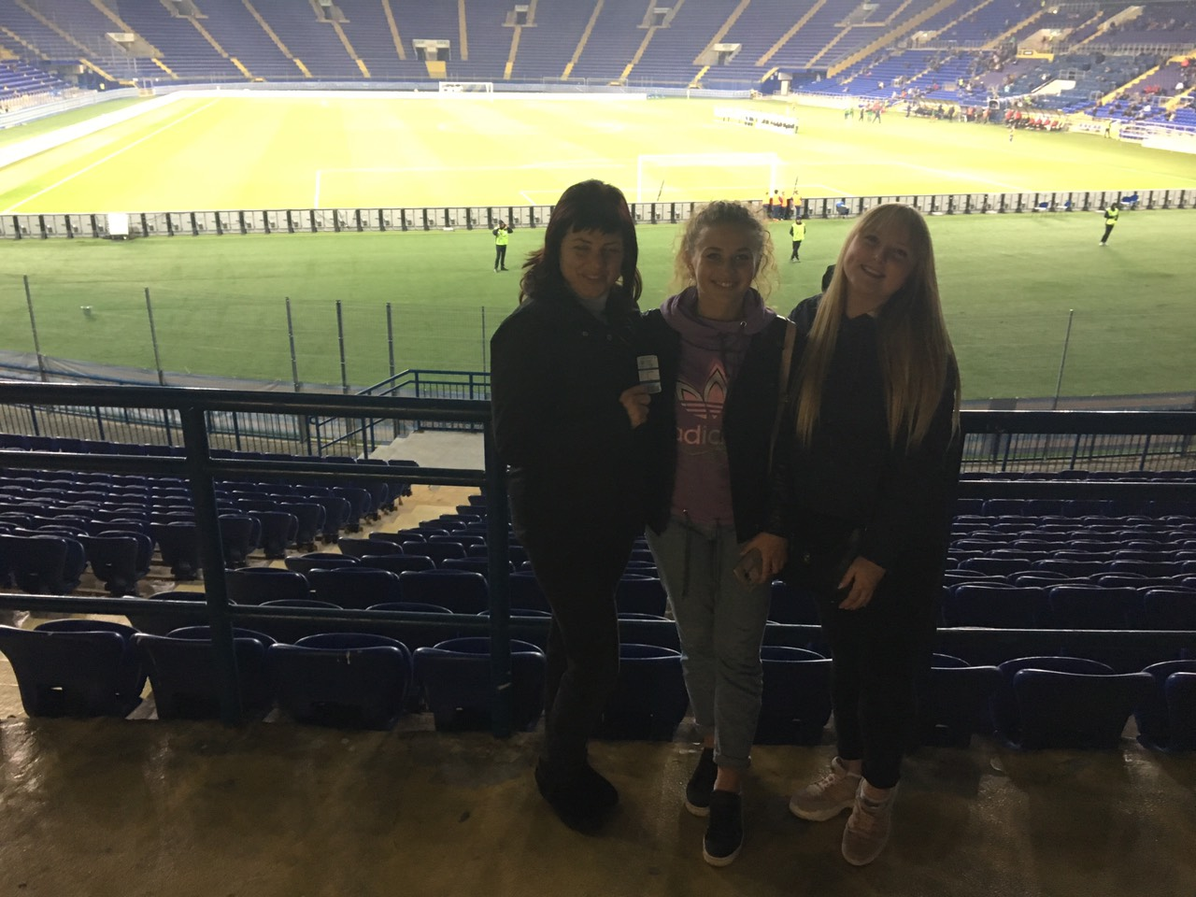
На фото: доц. Карабут Л.В. та студентки 4 кусу спеціальності спеціальності «Технології медичної діагностики та лікування» перед проведенням матчу.
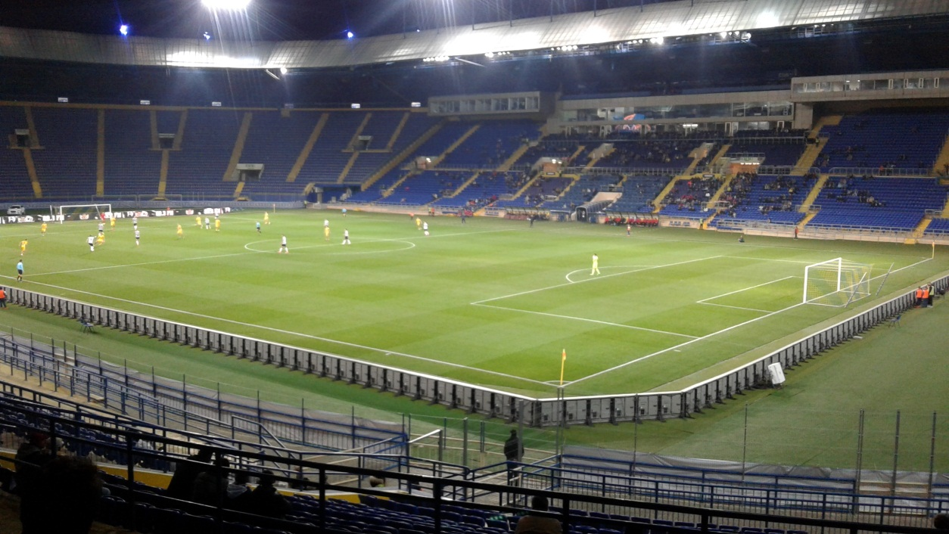
На фото: атака триває! Після атаки рахунок став 2:0, «Металіст 1925» переможець!

Зав. каф.,
док. біол. наук Єрьоменко Р.Ф.

